

Montage LZ Linux Brief Sample Guide

Document Number: LZ000XXX
Revision Number: 0.1
Revision Date: May. 15, 2023

Montage LZ Technologies Proprietary and Confidential
Revision History
Revision Number | Revision Date | Changes
 |  | Page Number | Description
1.0 | May. 15, 2023 | - | Initial Release

Table of Contents
1 Overview 1
2 Sample demo Information 2
2.1 流程图 2
2.2 功能模块 3
2.3 使用API 3
2.3.1 mt_sys_init() 3
2.3.2 MTADP_HDMI_Init () 3
2.3.3 MTADP_Disp_Init () 3
2.3.4 MT_UNF_PMOC_Init () 3
2.3.5 MT_UNF_PMOC_SetDevType () 3
2.3.6 MT_UNF_PMOC_SetWakeUpAttr () 3
2.3.7 MT_UNF_PMOC_SwitchSystemMode () 3
2.3.8 MTADP_Disp_DeInit () 4
2.3.9 MTADP_HDMI_DeInit () 4
2.3.10 mt_sys_deinit () 4
3 编译 5
4 How to use sample demo 6
4.1 测试Sample环境准备 6
4.2 测试单板环境准备 6
5 Sample支持的命令 7

1 Overview
该Sample主要实现了定时器真待机的功能。在使用到定时器相关功能时为客户提供指导。并且在Debug中提供简单化，流程化调用参考。

2 Sample demo Information

2.1 流程图
[flowcharts Information]
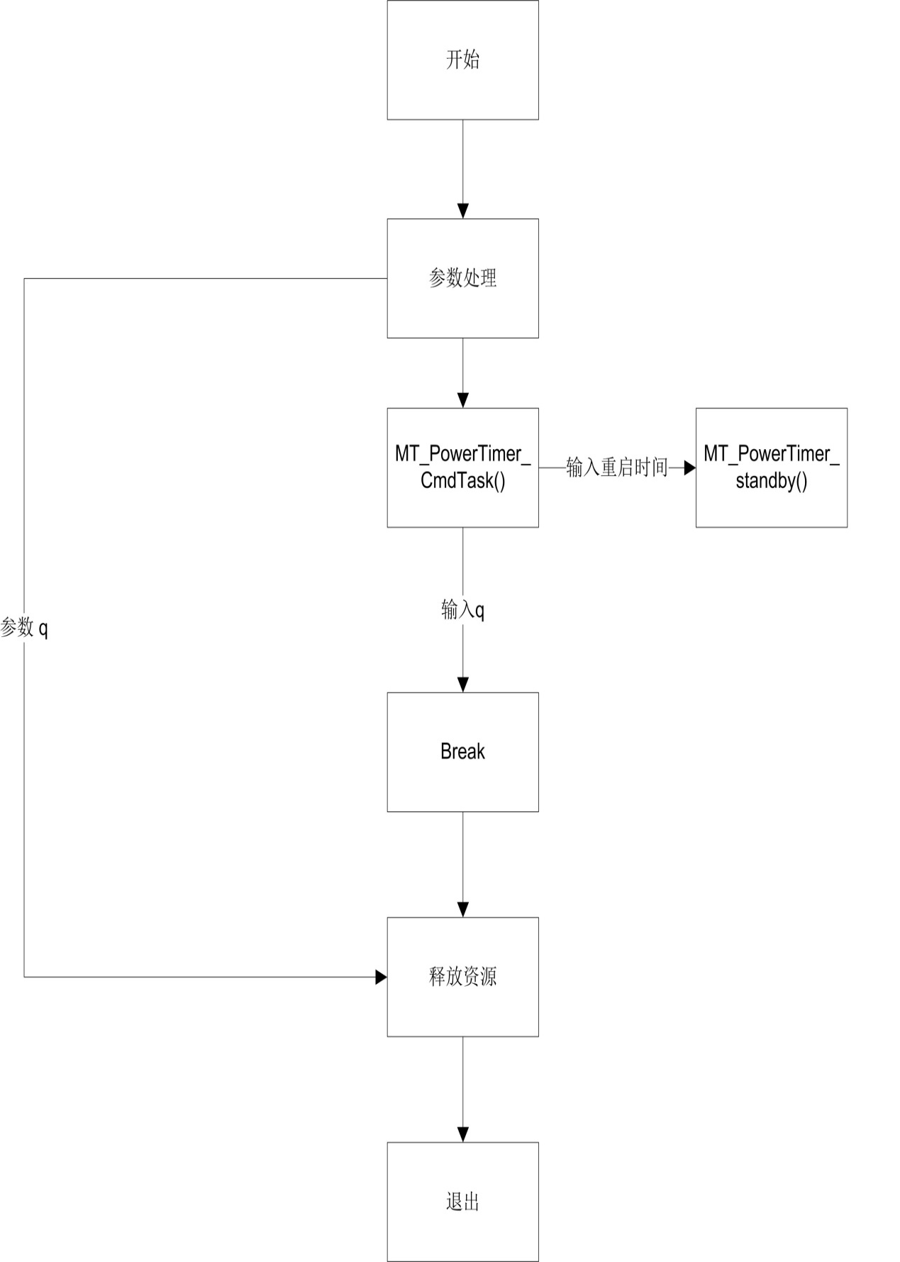

2.2 功能模块

2.3 使用API

2.3.1 mt_sys_init()
[Information]
系统设备初始化，必须调用，否则后续会有各种设备不能正常工作

2.3.2 MTADP_HDMI_Init ()
[Information]
HDMI初始化。

2.3.3 MTADP_Disp_Init ()
[Information]
显示初始化

2.3.4 MT_UNF_PMOC_Init ()
[Information]
PMOC初始化

2.3.5 MT_UNF_PMOC_SetDevType ()
[Information]
设置设备类型

2.3.6 MT_UNF_PMOC_SetWakeUpAttr ()
[Information]
设置唤醒属性

2.3.7 MT_UNF_PMOC_SwitchSystemMode ()
[Information]
选择系统模式

2.3.8 MTADP_Disp_DeInit ()
[Information]
display去初始化

2.3.9 MTADP_HDMI_DeInit ()
[Information]
hdmi去初始化

2.3.10 mt_sys_deinit ()
[Information]
系统去初始化

3 编译
执行make进行编译

4 How to use sample demo

4.1 测试Sample环境准备
拷贝 sample_power_timer 到u盘，linux\out\general\breif_sample\power_timer
拷贝 lib库文件到U盘， linux\pub\shared_lib_striped\ 目录下的所有文件

4.2 测试单板环境准备
u盘接上单板
执行以下指令：
mount /dev/sda1 /mnt/
export LD_LIBRARY_PATH=/mnt/shared_lib_striped/:/usr/local/lib
cd /mnt
./sample_power_timer

5 Sample支持的命令
Command | Description
q | Quit sample text demo
h | Print support command

